Традиционно, 31 августа 2021 года в парке культуры и отдыха
имени К.Л. Хетагурова состоялось августовское совещание работников образования
г. Владикавказа.
В этом году совещание было посвящено определению стратегических ориентиров
развития, целью которого является повышение качества образования во Владикавказе.
Это направление – приоритетное и для региональной образовательной политики на
ближайшую перспективу.
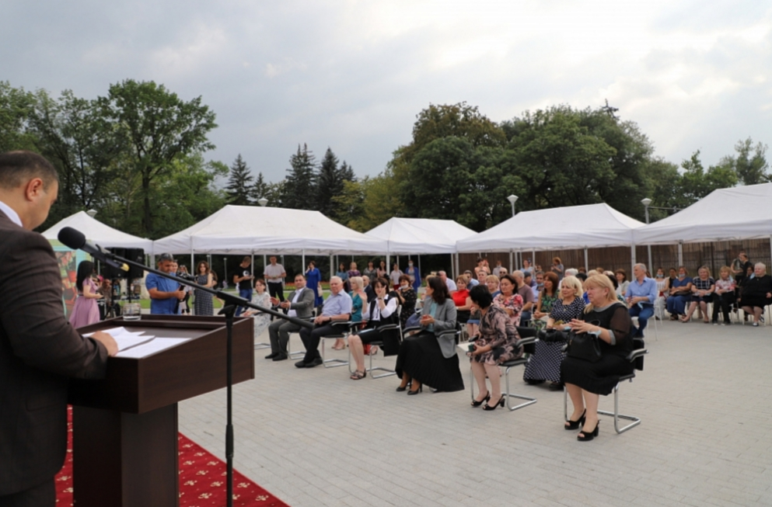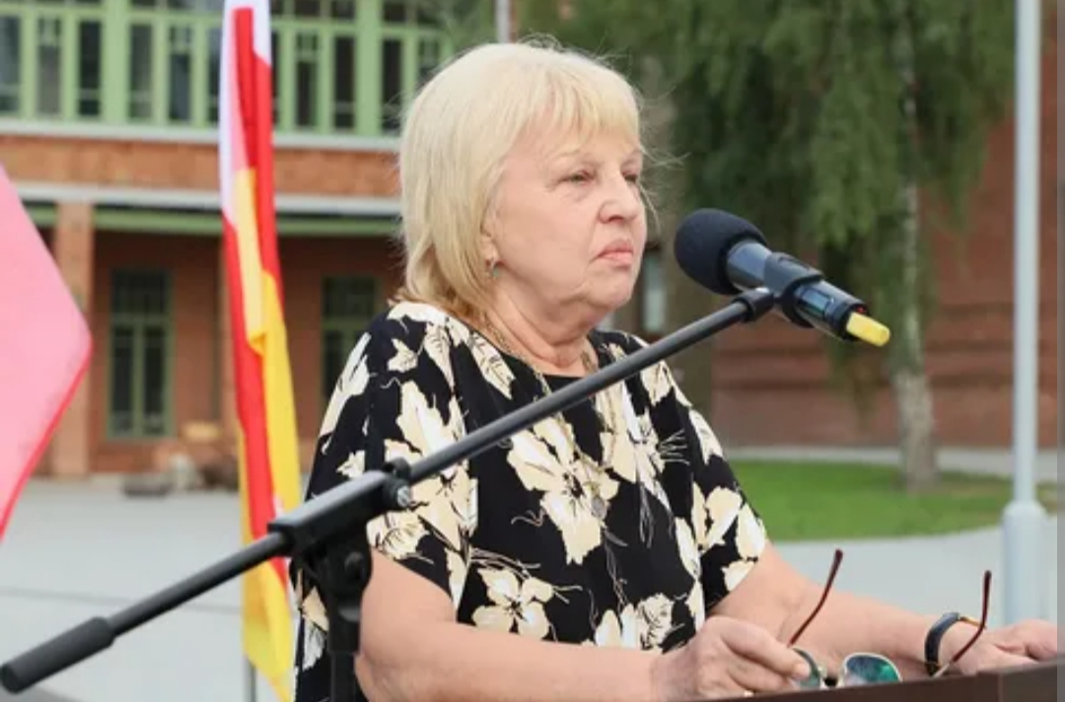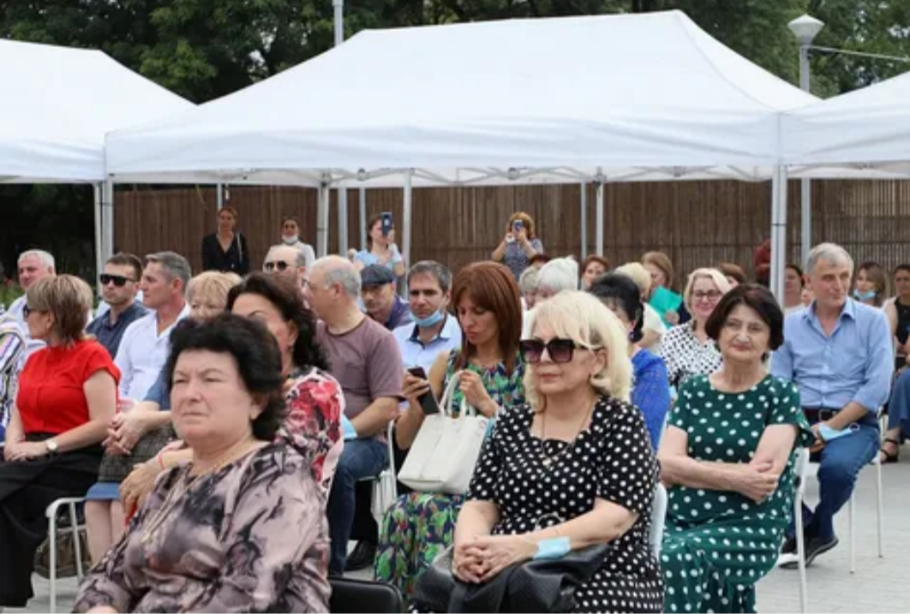
Наряду с отчетами и докладами руководящих работников за 2020-2021
учебный год, прозвучал и отчет директора МБОУ СОШ № 26 Мзоковой И.А.
о воспитательной деятельности школы.
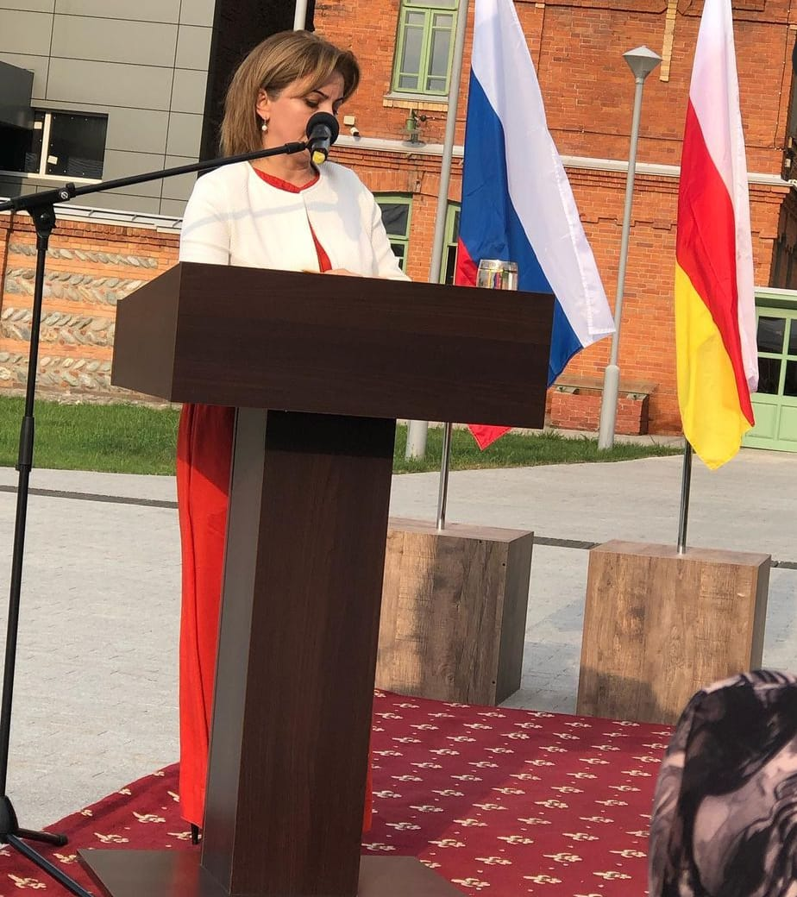
Воспитательная работа в школе выстраивается с ориентацией на основную цель:
Создание условий для самореализации и самовоспитания обучающихся, их
конструктивного взаимодействия с социумом и окружающей средой.
Воспитательная система должна способствовать созданию комфортной образовательной среды, в которой ребенок будет ощущать себя активным участником и творцом школьной действительности, личностью, способной реализовать свой потенциал и добиться успеха в рамках образовательной системы.

